**Reakcia na ľavé a pravé tlačidlo myši**

Príkazom bind môžeme v programe nastaviť, na ktoré udalosti chceme reagovať a ktorú funkciu chceme v tejto situácii vykonať. Udalosti majú presne definovaný názov. Napríklad:

* udalosť kliknutia ľavým tlačidlom myši má názov **<Button-1>**
* udalosť kliknutia pravým tlačidlom myši má názov **<Button-3>**

**Príklad:**

import tkinter

from random import *

canvas = tkinter.Canvas(width=1000)

canvas.pack()

def kruzok(suradnice) :

x = suradnice.x

y = suradnice.y

f = choice(('red','green','blue','brown','yellow'))

canvas.create_oval(x-5, y-5, x+5, y+5, fill = f)

canvas.bind('<Button-1>',kruzok)

Vytvorili sme si novú funkciu **kruzok.**

Príkaz **canvas.bind('<Button-1>',kruzok)** - udalosť <Button-1> bude vykonávať funkciu kruzok. (čiže kliknutie ľavým tlačidlom myši na plochu kresliaceho plátna sa vykreslí krúžok)

Parameter s názvom suradnice vo funkcii **kruzok** informuje o pozícií vykreslenia. K jednotlivým súradniciam sa dostaneme tak, že zapíšeme suradnice.x alebo suradnice.y. Ako vidíte, v našej funkcii **kruzok** sme si tieto jednotlivé súradnice zapamätali do lokálnych premenných x a y, ktoré už ďalej bežne používame vo funkcii.

Ak chceme reakciu na pravé tlačidlo myši, tak použijeme príkaz **canvas.bind('<Button-3>', kruzok)**

**Domáca úloha: do 29.3 (18:00)**

1. **Vytvorte program, ktorý zo stredu obrazovky nakreslí hrubú čiaru do miesta kliknutia myši. Čiaru kreslí farbou podľa miesta kliknutia. Obrazovka je rozdelená na štyri zóny. V ľavej hornej zóne kreslí červené čiary, v ľavej dolnej zóne modré čiary, v pravej hornej zóne zelené čiary a v pravej dolnej žlté čiary.**
2. **Nakresli n sústredných štvorcov (štvorce majú spoločný stred), v ktorých sa striedajú tri dané farby ('red', 'blue', 'yellow'). Veľkosti štvorcov nech sú 10, 20, 30, … Napríklad pre n = 20 dostaneš:**

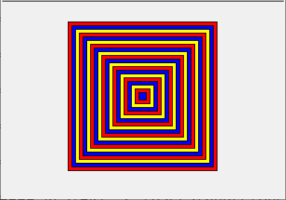

1. **Na tmavomodré pozadie (napríklad 'navy') nakresli na náhodné pozície n žltých hviezdičiek (create_text) znak '*' - skús ich kresliť rôznymi veľkosťami fontu (napr. veľkosť fontu nech je náhodne číslo od 10 do 20). Kreslenie hviezdičiek, nech je s časovačom. Napríklad, pre n = 200 môžeš dostať niečo podobné:**

